Анализ метрик сравнения медицинских изображений
Рожнов М.В.¹, Сиомаш М.Д.¹, Студеникин Ф.Р.^{1,2}
Студент, 4 курс специалитета
¹Московский государственный университет имени М. В. Ломоносова,
физический факультет, Москва, Россия.
²Московский государственный университет имени М. В. Ломоносова
Научно-исследовательский институт ядерной физики имени Д. В. Скобельцына,
Москва, Россия.
E–mail: maksimroznov08@gmail.com
При обработке медицинских и технических изображений часто возникает задача количественно сравнить изображения между собой [4]. Для этого применяются различные метрики: средняя абсолютная ошибка (MAE), средняя относительная ошибка (MRE), нормированная среднеквадратичная ошибка (NRMSD), среднее абсолютное отклонение (MAD), индекс структурного сходства (SSIM) и др. [2]. Однако их чувствительность к разным типам искажений (шум, размытие, геометрические преобразования) может существенно различаться, что необходимо учитывать при выборе метрики для конкретной задачи. Цель данной работы – сравнить поведение перечисленных метрик при пяти видах искажений: гауссов шум, соль-перец шум, размытие по Гауссу, добавление посторонних объектов и поворот изображения.
Для исследования было разработано программное обеспечение на языке Python, которое на тестовом полутоновом изображении (Рис. 1) генерирует искажения с плавно изменяемой интенсивностью (от 0 до 50 % для шумов, от 0 до 180° для поворота, а также различные степени размытия и добавления посторонних объектов) и вычисляет все указанные метрики. По результату работы программы строятся графики зависимости метрик от степени внесенных искажений.
Анализ полученных зависимостей показал, что наиболее информативными оказались SSIM и NRMSD [1, 3]: они наиболее чувствительно реагируют на изменение интенсивности и позволяют различать типы искажений. В частности, SSIM резко падает при малых углах поворота, малых шумах обоих типов (Рис. 2 и 3), а также при слабом размытии и появлении единичных объектов [4]. NRMSD монотонно растет с увеличением шума, но слабее реагирует на размытие. При добавлении объектов большинство метрик меняются скачкообразно кроме SSIM. Остальные метрики, напротив, демонстрируют слабую чувствительность и не могут служить критериями различия между изображениями [4].
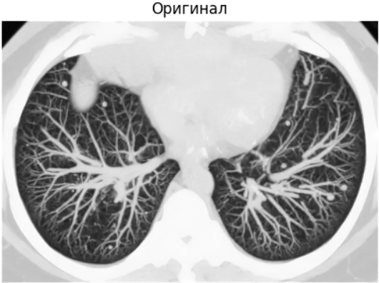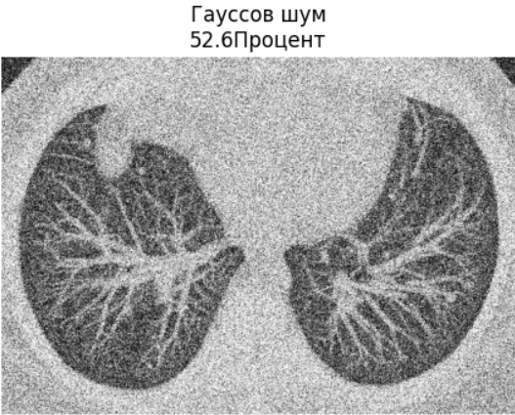
а) б)
Рис.1 Тестовое изображение (а), тестовое с 52,6% искажений Гаусс-шума (б)
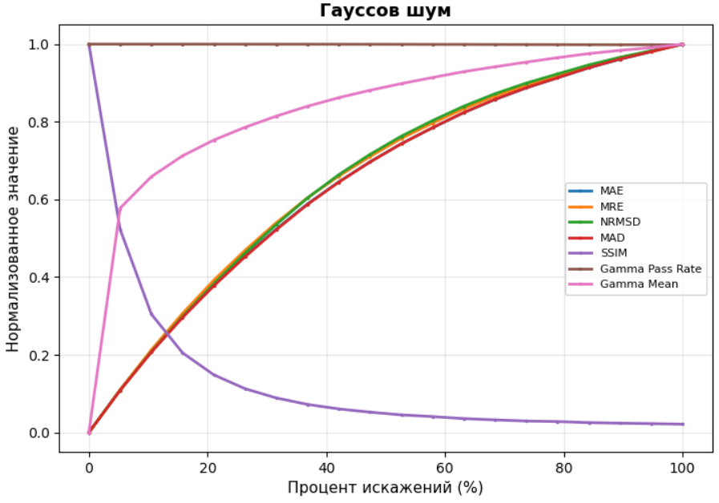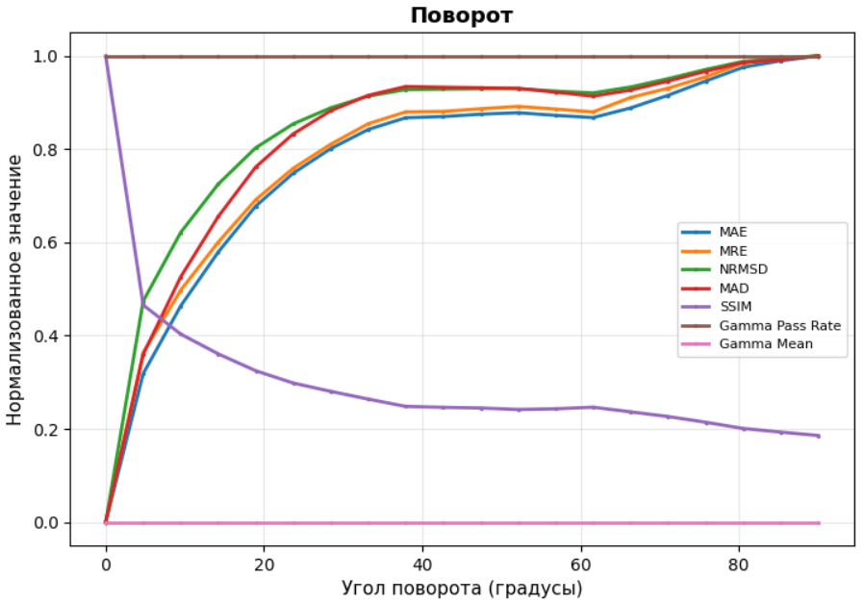
Рис. 2 Рис. 3

Полученные результаты позволяют обоснованно выбирать метрики в задачах обработки изображений. Например, при оценке артефактов на компьютерных томограммах целесообразно использовать комбинацию SSIM (для выявления структурных искажений) и NRMSD (для количественной оценки шума). Разработанный подход был успешно применён для сравнения результатов моделирования по воспроизведению артефактов на снимках КТ с реальными экспериментальными данными, полученными в клинических условиях.
Исследование выполнено под научным руководством ассистента кафедры физики ускорителей и радиационной медицины физического факультета МГУ,
к.ф.-м.н. Студеникина Ф.Р. в рамках Программы развития Междисциплинарной научно-образовательной школы Московского университета «Фотонные и квантовые технологии. Цифровая медицина».

Список литературы:
- Dohmen M., Truong T., Baltruschat I.M., Lenga M. Five Pitfalls When Assessing Synthetic Medical Images with Reference Metrics // arXiv:2408.06075 [eess.IV]. 2024. URL: https://ar5iv.labs.arxiv.org/html/2408.06075
- Gao Y., Wu X., Wang J. et al. Metal artifacts reduction in kV-CT images with polymetallic dentures and complex metals based on MV-CBCT images in radiotherapy // Scientific Reports. 2023. Vol. 13, Article ID 8965.
- Steinkamp P., Bauknecht H.C., Torsy E. et al. Evaluation of a prototype metal artifact reduction algorithm for cone beam CT in patients undergoing radioembolization // Scientific Reports. 2024. Vol. 14, Article ID 16401.
- Метрики качества линейных регрессионных моделей [Электронный ресурс] // Loginom. 5 декабря 2022. URL: https://loginom.ru/blog/quality-metrics (дата обращения: 10.11.2025).

